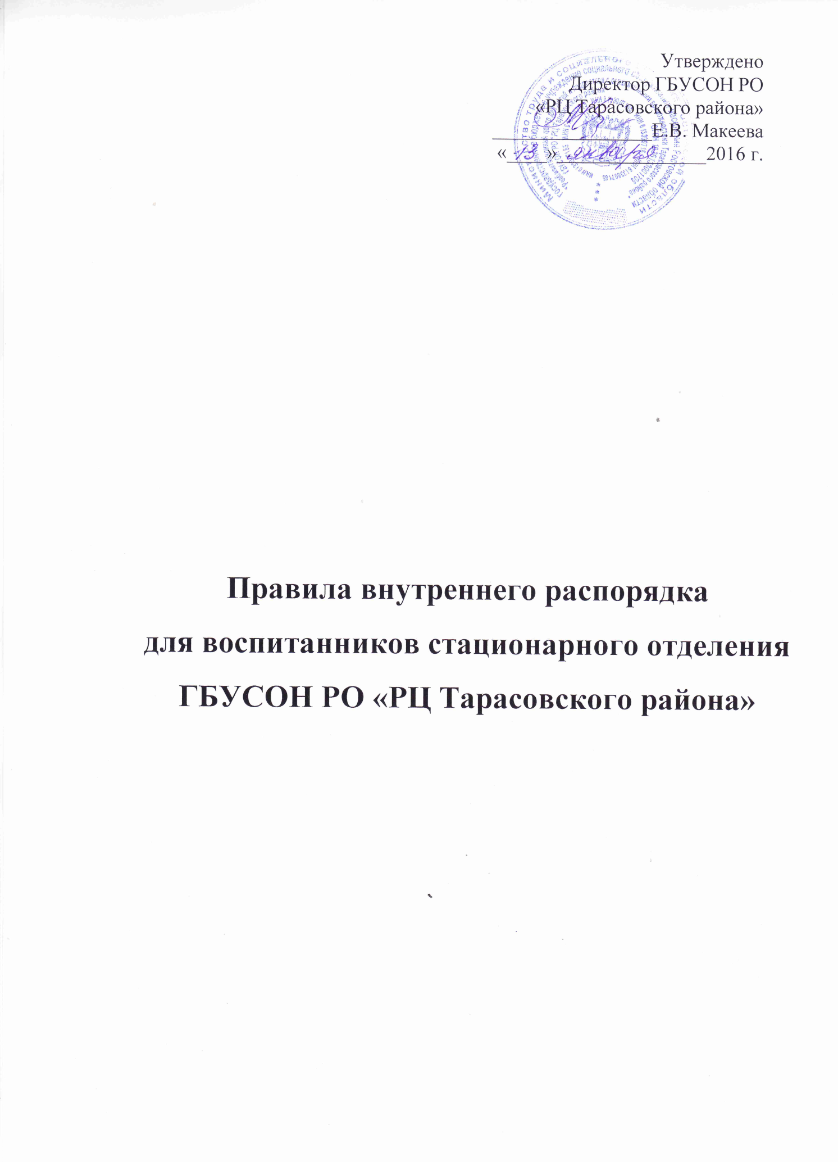

**I. ОБЩИЕ ПОЛОЖЕНИЯ**

1.1. Правила внутреннего распорядка (далее Правила) для воспитанников стационарного отделения (далее – Отделение) государственного бюджетного учреждения социального обслуживания населения Ростовской области «Реабилитационный центр для детей и подростков с ограниченными возможностями Тарасовского района» (далее – Центр) разработаны в соответствии с Конвенцией ООН о правах ребенка, Законом РФ № 120 от 24 июня 1999г. «Об основах системы профилактики безнадзорности и правонарушений несовершеннолетних», Федеральным законом № 159 от 21.12.1996г. « О дополнительных гарантиях по социальной поддержке детей – сирот и детей, оставшихся без попечения родителей», Уставом, регулирующим деятельность учреждения; и другими локальными актами Центра.

1.2. Настоящие Правила содержат основные положения организации жизнедеятельности воспитанников, обеспечивают единство подхода всех работников Центра к организации реабилитационного процесса, а также направлены на повышение качества содержания и быта воспитанников.

1.3. Воспитание и содержание воспитанников, их повседневная жизнь и деятельность в отделении осуществляется в соответствии с требованиями Устава и настоящими Правилами и другими ЛНА Центра.

1.4. Настоящие Правила направлены на развитие у воспитанников чувства ответственности, самостоятельности, аккуратности и добросовестности, создание благоприятных условий для их подготовки к самостоятельной жизни, труду, формирование общей культуры воспитанников.

1.5. Правила внутреннего распорядка в отделении должны знать и соблюдать все воспитанники.

Ответственность за соблюдение воспитанниками Правил возлагается на работников отделения, в период их непосредственной работы с детьми.

**II. ПРАВА, ОБЯЗАННОСТИ И ОТВЕТСТВЕННОСТЬ ВОСПИТАННИКОВ**

2.1. Воспитанники пользуются всеми установленными для граждан Российской Федерации правами и свободами.

2.2. Основные права и обязанности воспитанников определяются Конвенцией ООН о правах ребенка, Законом РФ № 120 от 24 июня 1999г. «Об основах системы профилактики безнадзорности и правонарушений несовершеннолетних», Федеральным законом № 159 от 21.12.1996г. « О дополнительных гарантиях по социальной поддержке детей – сирот и детей, оставшихся без попечения родителей» и Уставом Центра.

2.2.1. Воспитанники имеют право на:

* получение социально – бытовых, педагогических, психологических, правовых, медицинских услуг на безвозмездной основе в соответствии со стандартами и критериями качества ухода и реабилитации;
* защиту своих прав и интересов;
* уважение человеческого достоинства, свободу совести и информации;
* удовлетворение потребности в эмоционально – личностном общении;
* защиту от всех форм физического и психического насилия, оскорбления личности;
* свободное выражение собственных взглядов и интересов;
* развитие своих творческих способностей и интересов;
* получение квалифицированной помощи в обучении и коррекцию имеющихся проблем в развитии;
* отдых, организованный досуг в выходные, праздничные и каникулярные дни;
* на поощрения за достижения в учебе, труде и общественной жизни;
* бесплатное медицинское обслуживание и оперативное лечение в государственных и муниципальных лечебно – профилактических учреждениях, в том числе оздоровления, регулярных медицинских осмотров;
* поддержание социальных связей (семьёй, близкими, друзьями) путем телефонных переговоров и свиданий в установленное для этого время, если это не противоречит интересам ребёнка, либо имеется решение суда об ограничении общения.

2.2.2. Воспитанники обязаны:

* выполнять Правила внутреннего распорядка отделения;
* бережно относиться к имуществу, предоставляемому в их распоряжение;
* уважать честь и достоинство других воспитанников;
* уважать честь и достоинство сотрудников отделения;
* соблюдать и поддерживать дисциплину, правила поведения и соблюдать установленный внешний вид;
* знать и выполнять меры и правила охраны жизни и здоровья в процессе обучения, труда и в быту.

2.2.3. Другие права и обязанности воспитанников определяются приказами и распоряжениями директора Центра или иными локальными актами Центра.

2.2.4. Никто не вправе ограничивать воспитанников в правах, гарантированных Конституцией и законодательством РФ.

2.2.5. Обеспечение и охрана прав воспитанников в отделении возлагается на директора и на педагогических работников отделения.

2.2.6. Воспитанники в повседневной жизни и деятельности обязаны оказывать уважение друг другу и содействовать работникам отделения в поддержании порядка, организованности и дисциплины.

2.3. Дисциплина в отделении обеспечивается созданием необходимых условий для реабилитационного процесса, содержания и повседневной жизни воспитанников, их сознательным отношением к учебе, соблюдению требований Устава и Правил; методами убеждения, воспитания, а также поощрения воспитанников за успехи в учебе, примерную дисциплину и активное участие в общественной работе.

2.4. За успехи в учебе, примерную дисциплину, отличное поведение, добросовестное отношение к своим обязанностям, активное участие в общественной жизни и другие достижения применяются следующие виду поощрения:

* личная благодарность педагога, администратора;
* благодарность в присутствии группы;
* награждение грамотой Центра;

За особые успехи к воспитанникам могут быть применены и другие поощрения.

2.5. При привлечении к ответственности недопустимо ущемление чести и достоинства воспитанников. Применение методов физического и психического воздействия к воспитанникам не допускается.

**III. ВЗАИМООТНОШЕНИЯ МЕЖДУ СПЕЦИАЛИСТАМИ ОТДЕЛЕНИЯ И ВОСПИТАННИКАМИ**

3.1. Работники отделения должны неукоснительно выполнять свои прямые обязанности по воспитанию и содержанию воспитанников.

3.2. Социальный педагог отделения:

* каждый социальный педагог, являясь на работу, знакомится со всеми распоряжениями, объявлениями и планами;
* в общении с детьми социальный педагог старается избежать повышения тона, давая детям понять, что от них ожидают уважительного отношения к окружающим;
* социальный педагог обязан проводить реабилитационную работу в соответствии с режимом дня;
* во время всей своей смены социальный педагог обязан знать о местонахождении каждого воспитанника;
* социальный педагог следит за внешним видом детей;
* социальный педагог организует дежурство воспитанников в помещениях отделения с целью поддержания чистоты и порядка в реабилитационном пространстве.

3.3. Порядок передачи смен персоналом:

* социальный педагог, помощник воспитателя получает всю необходимую информацию по итогам предыдущей смены, как письменную, отражённую в журналах передачи смен, так и устную, которую учитывает, организуя дальнейшую жизнедеятельность детей;
* дежурный социальный педагог отмечает в журнале передачи смен количество воспитанников и передает сведения в пожарную часть;

3.4.Категорически запрещается использовать воспитанников для выполнения личных поручений сотрудников.

**IV. ОРГАНИЗАЦИЯ ПРОВЕДЕНИЯ РЕЖИМНЫХ МОМЕНТОВ**

4.1. Жизнедеятельность воспитанников организуется в строгом соответствии с режимами дня, утверждёнными для различных возрастных групп.

4.2. Организация питания воспитанников:

* во время приёма пищи в столовой обязательно присутствуют социальный педагог;
* оспитанники допускаются в столовую только по разрешению социальный педагог при условии, что все столы сервированы должным образом, а воспитанники подготовлены к приему пищи;
* во время прима пищи социальный педагог, медицинский работник наблюдает за воспитанниками, в случае необходимости корректирует их действия;
* социальный педагог не допускает, чтобы пища выносилась из столовой.

4.3. Правила проведения отбоя:

* социальный педагог перед отбоем планирует «тихие» мероприятия, способствующие снятию напряжения и возбуждения (беседы, чтение, час общения и др.), не допуская длительного просмотре телепередач;
* все мобильные устройства, находящиеся в распоряжении воспитанников, должны быть сданы дежурному социальный педагог;
* отбой объявляется в строгом соответствии с режимом дня.

**V. ЕДИНЫЕ ТРЕБОВАНИЯ К ВОСПИТАННИКАМ**

Все воспитанники должны знать и выполнять Правила внутреннего распорядка в учреждении, посещать учебные занятия в школе, выполнять в установленные сроки все виды заданий, предусмотренные планом отделения; участвовать в мероприятиях, проводимых специалистами учреждения. Бережно относиться к материальной собственности отделения (имуществу, оборудованию, учебным пособиям, приборам, спортивному инвентарю, книгам и т.п.); соблюдать чистоту в комнатах, местах общего пользования; соблюдать правила личной гигиены и санитарии; соблюдать правила пожарной безопасности.

5.1. Поведение воспитанников на реабилитационных мероприятиях:

* не опаздывать на групповые и общие мероприятия, проходящие в Центре;
* воспитанник должен выполнять распоряжения ответственного за проведение мероприятия;
* во время мероприятия вести себя так, чтобы не мешать своим поведением окружающим.

5.2. Обязанности дежурных по столовой: дежурный приходит в столовую за 10-15 минут до приема пищи, раздает столовые приборы и накрывает на стол, после приема пищи помогает собирать посуду, обтирать столы.

5.3. Состояние спальных помещений: воспитанники обязаны поддерживать чистоту и порядок в личном пространстве. Кровать должна быть аккуратно заправлена. Во время сна не допускается ложиться в постель в одежде, а днём – лежать на заправленной кровати. Воспитанники ежедневно поддерживают порядок в личных шкафах, тумбочках, дежурный социальный педагог ежедневно проверяет порядок. Перед уходом в школу, на прогулку и проч., воспитанники под руководством социального педагога наводят порядок в помещениях (убирают игрушки, книги, заправляют постель, складывают одежду и т.д.)

5.4. Состояние рабочего места, принадлежности: тетради, дневники, учебники должны быть обернуты и аккуратно храниться в индивидуальных шкафчиках, а необходимые по школьному расписанию - в сумке или портфеле; запрещается делать в книгах пометки, вырывать страницы, портить их посторонними рисунками.

Школьные домашние задания выполняются под руководством социального педагога.

5.5. Внешний вид.

* воспитанники должны быть одеты по сезону и следить за своим внешним видом (быть аккуратно причесанными, подстриженными, с убранными в причёску волосами, постриженными ногтями и т.д.);
* в помещении необходимо пользоваться сменной обувью, а возвращаясь из школы, переодеться, сменив школьный костюм;
* не допускается пользование чужими предметами личной гигиены, одеждой, обувью;

5.6. Поведение детей на улице и в общественных местах не должно быть вызывающим и доставлять неприятности окружающим, нельзя толкаться, кричать, громко разговаривать. Во время прогулки социальный педагог определяет занятия детей.

Будучи участниками дорожного движения, воспитанники должны строго соблюдать правила безопасности.

5.7. Воспитанникам, имеющим в своём распоряжении мобильные устройства для связи (телефоны, планшеты), рекомендуется сдать их на хранение администрации и пользоваться ими по согласованию с социальным педагогом с целью их сохранности.

**Воспитанникам категорически запрещено**:

* принимать в передачах, хранить и использовать колющие и режущие предметы, лекарства, алкогольные и энергетические напитки, сигареты, наркотические и токсические средства и их аналоги. Специалист обязан проверить содержимое передачи и недопустимые для употребления вещества вернуть посетителю.
* курить, употреблять алкогольные напитки, иную спиртосодержащую продукцию, наркотические и другие запрещенные к употреблению вещества и средства;
* использовать в помещениях и на территории Центра пиротехнические изделия, спички, зажигалки;
* наносить себе и другим на теле проколы, порезы и другого рода травмы;
* без разрешения администрации или дежурного социального педагога оставлять учреждение;
* играть в азартные игры, а также в настольные и иные игры с целью извлечения личной выгоды;
* производить без ведома дежурного социального педагога фото и видео - съёмку на сотовые телефоны и планшеты.

**VI. ЕДИНЫЕ ТРЕБОВАНИЯ К ПОСЕТИТЕЛЯМ УЧРЕЖДЕНИЯ**

6.1. Посетители отделения, не являющиеся родственниками воспитанников, ведут все переговоры только с представителями администрации РЦ в рабочее время, согласно графику работы специалистов. Все визиты посторонних лиц в обязательном порядке согласовываются с директором учреждения или лицом, его заменяющим.

6.2. Посетители отделения не имеют права на посещение РЦ, а также фото и видеосъёмку в помещениях и на территории, если она не санкционирована руководством Центра.

7.3. Гостям, посетившим отделение впервые, рекомендуется представить сотрудникам документ, подтверждающий личность посетителя.

7.4. Посетителям не рекомендовано приносить в отделение лекарства, продукты питания, не допустимые для употребления в организованных коллективах (Приложение №1).

7.5. Родителям воспитанников рекомендовано посещение детей и телефонные звонки строго в установленное время, чтобы не нарушать ход реабилитационного процесса и утверждённый режим дня (Приложение №2).

ПРИЛОЖЕНИЕ №1

к «Правилам внутреннего распорядка

для воспитанников стационарного отделения»

**Уважаемые родители!**

**В стационарное отделение запрещено приносить**

* Скоропортящиеся продукты, которые нельзя хранить без холодильника (колбасные изделия, кондитерские изделия с кремом, глазированные сырки и творог, другие молочные продукты, рыбные и мясные консервы, паштеты, блинчики с мясом).
* Вареные, жареные продукты и блюда домашнего приготовления (салаты, винегреты).
* Плодовоовощная продукция с признаками порчи; большие объемы ягод и фруктов (более 0,5 кг), в том числе арбузы и дыни.
* Газированные напитки, морсы собственного приготовления, лимонад, квас (кроме минеральной воды), сок в крупной упаковке (более 0,2 литра).
* Консервированные продукты домашнего приготовления: соленья, маринады, грибы, варенья, копчёности.
* Жевательная резинка, карамель (в том числе леденцовая), мороженое, чипсы, сухарики, семечки, спиртные напитки, «энергетики», табачные изделия.
* Первые и вторые блюда основе на основе сухих пищевых концентратов быстрого приготовления.
* Продукты, приготовленные в "фастфудах" (гамбургеры, хот-доги, пицца), жареные во фритюре беляши и чебуреки.

***ВАЖНО!***

*Убедительно просим, привозить такое количество продуктов, какое ребенок может съесть за один раз. Хранение продуктов в тумбочках детей запрещено! Обращайте внимание на срок реализации продуктов, приобретаемых Вами. Передачи разрешается использовать только после очередных приемов пищи, по согласованию с социальным педагогом.*

*Каждый день в нашем Центре при пятиразовом питании дети получают соки, фрукты, овощи, сладости, а меню сбалансировано по калорийности и составу микроэлементов. Стремясь порадовать своих детей «чем-нибудь вкусненьким», обратите внимание на правила, которых мы все придерживаемся!*

*Это поможет избежать недопонимания и не принесёт вреда Вашим близким.*

ПРИЛОЖЕНИЕ №2

к «Правилам внутреннего распорядка

для воспитанников стационарного отделения»

**Уважаемые родители!**

Предлагаем ознакомиться с правилами посещения нашего учреждения.

Несмотря на то, что режим работы учреждения – КРУГЛОСУТОЧНЫЙ, посещения регламентированы.

Если Вы приглашены на мероприятие, о котором Вас заблаговременно уведомили сотрудники (праздник, сетевая встреча, семейная гостиная, консультация по предварительной договорённости) просьба явиться в строго назначенное время.

Если Вам предложили принять участие в занятиях вместе с детьми, следуйте всем инструкциям дежурного педагога, действуйте целенаправленно, не отвлекайте внимание детей, начинайте и заканчивайте занятие вместе со всеми.

При первом посещении ребёнка внимательно ознакомьтесь с режимом дня, примите к сведению информацию, полученную от социального педагога о правилах дальнейших визитов.

Не допускаются визиты, нарушающие общий режим группы (во время тихого часа, приёма пищи, развивающих занятий, после отбоя).

Во время визита согласуйте свои действия с социальным педагогом, не допускайте бесцельного хождения по отделению.

Взять ребёнка на прогулку, детскую площадку, Вы можете только на основании письменного заявления по согласованию с дежурным социальным педагогом, чётко оговорив цель ухода и время возвращения.

Не допускается посещение детей взрослыми, находящимися в состоянии алкогольного опьянения, ведущими себя неадекватно, агрессивно.

Мы рады видеть Вас в нашем отделении в хорошем настроении!

**График работы и консультаций специалистов**

|  |  |  |
| --- | --- | --- |
| **Должность** | **Режим работы** | **Приёмные дни** |
| Директор | Понедельник – пятница 8.00.-16.12. | Понедельник – пятница 8.00.-16.12. |
| Заведующая стационарным отделением | Понедельник – пятница 8.00.-16.12. | Понедельник – пятница 8.00.-16.12. |
| Педагог-психолог | Понедельник – пятница 8.00.-16.12. | Понедельник – пятница 8.00.-16.12. |
| Учитель-логопед | Понедельник – пятница  13.00. – 17.00. | Понедельник – пятница  13.00. – 17.00. |
| Социальный педагог | Понедельник – воскресение  8.00.-20.00. | Понедельник – воскресение  8.00.-20.00. |

Стационарный телефон отделение 8 863 86 31-4-78